ООО «Турцентр-ЭКСПО» г. Белгород, ул. Щорса, 64 а, III этаж
Остановка ТРЦ «Сити Молл Белгородский»
www.turcentr31.ru т./ф: (4722) 28-90-40; тел: (4722) 28-90-45; +7-951-769-21-41
КАБАРДИНКА, отель «ЛОТОС» (с бассейном) Лето 2024
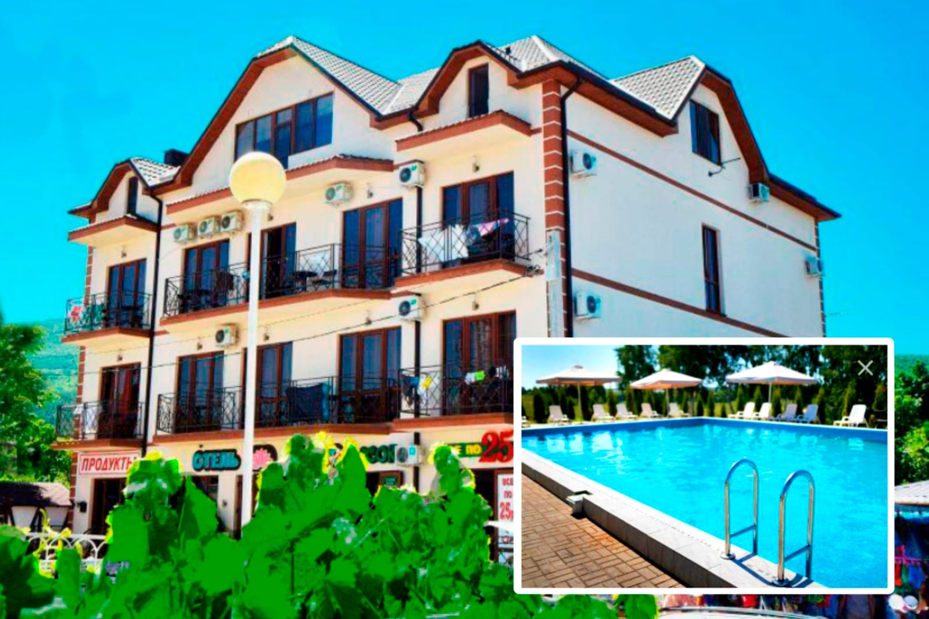
Уютный и красивый отель «Лотос» расположен в самом центре посёлка Кабардинка. Курортный поселок Кабардинка входит в состав города Геленджика, в 20 минутах от города. А здесь для вашего отдыха - Аквапарки «Бегемот», «Золотая бухта»; дельфинарий, туристский комплекс развлечений и спорта «Олимп», включающий в себя канатную дорогу со смотровой площадкой, кафе и рестораны, ночные дискотеки, дегустационный зал Кубанских вин, дайвинг, морские прогулки, рынки и магазины. Отель «Лотос» находится в 4-х минутах ходьбы до центральной набережной, шаговой доступности ко всей социальной инфраструктуре. Рядом находятся рынок, отделы с сувенирами, продуктовые магазины, многочисленные кафе и бары. Недалеко располагаются Старый парк и Кастальская купель. Хозяева отеля очень радушные и гостеприимные. В отеле есть открытый бассейн с подогревом с лежаками для взрослых и детей. В отеле бесплатный Wi-Fi, частная парковка, круглосуточный ресепшен, предоставляются принадлежности для барбекю. Все номера новые, чистые, с евро-ремонтом, дорогой сантехникой и новой мебелью. На этаже гостям предлагаются гладильные принадлежности. Во внутреннем дворе отеля протекает живописная речка Дооб. Путь на набережную Кабардинки пролегает через живописную аллею, на которой расположено множество мест отдыха и развлечений.
Размещение: «Стандарт», «Полулюкс», «Люкс» 2-х, 4-х местные номера с удобствами (WC, душ, ТВ, кондиционер, холодильник, двуспальные кровати, диваны, прикроватные тумбочки, шкаф для одежды, журнальный столик, эл.чайник, доп. место-кресло-кровать, балкон с мебелью-кроме стандарта).
Пляж: 3-5 мин–галечный.
Питание: в гостинице есть большая столовая со вкусной домашней едой.
Дети: до 5 лет на одном месте с родителями –6400 руб., до 12 лет скидка на проезд – 200 руб.
Стоимость тура на 1 человека (7 ночей)
Размещение  Заезды | СТАНДАРТ  2-х мест.  с удоб. с отдельным выходом к бассейну | ПОЛУЛЮКС  2-х мест.  с удоб. | ЛЮКС  2-х комн.  4-х мест.  с удоб. | Доп. место  взрослые и дети
31.05.-09.06. | 13850 | 15750 | 12900 | 10000
07.06.-16.06. | 14200 | 15950 | 13100 | 10200
14.06.-23.06. | 15300 | 16700 | 13300 | 10400
21.06.-30.06. | 16100 | 17500 | 14100 | 10600
28.06.-07.07. | 21500 | 22500 | 17200 | 10800
05.07.-14.07. | 23500 | 24500 | 18600 | 11000
12.07.-21.07. | 23900 | 24900 | 19000 | 11200
19.07.-28.07. | 23900 | 24900 | 19000 | 11200
26.07.-04.08. | 23900 | 24900 | 19000 | 11200
02.08.-11.08. | 23900 | 24900 | 19000 | 11200
09.08.-18.08. | 23900 | 24900 | 19000 | 11200
16.08.-25.08. | 23700 | 24700 | 18800 | 11200
23.08.-01.09. | 23500 | 24500 | 18600 | 11100
30.08.-08.09. | 22800 | 23800 | 18400 | 10900
06.09.-15.09. | 22600 | 23300 | 18400 | 10900
13.09.-22.09. | 22400 | 23100 | 18200 | 10700
20.09.-29.09. | 22200 | 22900 | 18000 | 10500
В стоимость входит: проезд на автобусе, проживание в номерах выбранной категории, сопровождение, страховка от несчастного случая.
Курортный сбор за доп. плату.
Выезд из Белгорода еженедельно по пятницам
Хочешь классно отдохнуть – отправляйся с нами в путь!!!!

